EDUCAÇÃO AMBIENTAL E O ENSINO DA MATEMÁTICA: O LÚDICO COMO RECURSO PEDAGÓGICO

Ney Cristina Oliveira¹; Nayla Gonçaves da Silva²; Aldo Moreira Tenório ³; Janise Maria Monteiro Rodrigues Viana ⁴.

¹ Graduanda no curso de Bacharelado em Ciência e Tecnologia. Universidade Federal do Pará.
neycrisoli@gmail.com
² Graduanda no curso de Bcharelado em Ciência e Tecnologia. Universidade Federal do Pará. nayla4star@gmail.com
³ Especialização em Metodologia de Ensino de Matemática. Inex. Aldo_tenorio1@yahoo.com.br
⁴ Mestre em Gestão de Recursos Naturais e Desenvolvimento Local na Amazônia. NUMA/UFPA. Pedagoga-UFPA/ Professor Orientador. janise@ufpa.com

RESUMO

Este trabalho apresenta uma das atividades desenvolvidas pelo Projeto de Extensão “Jogoteca Ananin: uma forma lúdica de aprender Matemática”, projeto desenvolvido pela Universidade Federal do Pará, Campus Universitário Ananindeua. O projeto tem por finalidade a demonstração de jogos lúdicos feitos com o aproveitamento de materiais recicláveis e/ou de baixo custo para o auxílio no ensino da Matemática nas escolas do município de Ananindeua, como também estimular o raciocínio lógico e a sensibilização sobre a responsabilidade socioambiental nos estudantes. Metodologia: Esse jogo tem por objetivo consolidar os conhecimentos matemáticos adquiridos no decorrer do ano letivo, incentivando aprendizagem significativa e a consciência ambiental. O jogo plaquinhas interativas de formica: MMC e MDC foi confeccionado com os seguintes materiais: material conhecido como formica (pedaços de quadro branco reaproveitados), palitos de picolé (reaproveitados), cola permanente e pilotos. Foi aplicado na Escola Sistema de Ensino Amazônia, com 47 alunos do 6º Ano do Ensino Fundamental. Resultados: o Projeto Jogoteca Ananin atua com alunos do 6º Ano do Ensino Fundamental da referida escola, trabalhando a interdisciplinaridade a partir da Matemática e da Educação Ambiental. Quanto à produção dos jogos e aos materiais utilizados, os próprios alunos fazem a coleta seletiva, assim há um incentivo a conscientização ambiental e a disseminação de práticas educativas ambientais na escola. Conclusão: A reutilização de materiais sustentáveis para a fabricação de jogos educativos matemáticos influencia vários estudantes para sensibilização ambiental, como também auxilia na docência e na diversificação do ensino. Os resultados obtidos foram considerados satisfatórios, pois os alunos participaram ativamente da atividade proposta, interagindo com os aplicadores. O apoio do professor e da coordenação da Escola foi de fundamental importância para o desenvolvimento do projeto.

Palavras-chave: Educação Ambiental. Jogos. Matemática.

Área de Interesse do Simpósio: Educação Ambiental.

1. INTRODUÇÃO
Trabalhar com o lúdico tem se tornado uma ferramenta de extrema importância, pois os jogos didáticos têm proporcionado uma nova perspectiva para a educação. Quando aplicado o lúdico em sala de aula, ajuda a despertar o interesse dos alunos e consequentemente, provoca o aprendizado das disciplinas. Segundo Maurício (2008), o lúdico possibilita o estudo da relação da criança com o mundo externo, tendo importante influência na formação da personalidade da criança. Para Viana (2013), por sua vez, o lúdico consegue agregar o ato de aprender com o prazer de brincar e jogar, sendo que jogar desperta aspectos importantes para o desenvolvimento de cada indivíduo, pois propicia autonomia, raciocínio lógico, concentração, entre outras características.
Para Starepravo (1999), os jogos isolados não proporcionam grandes milagres. A produtividade do trabalho e o alcance de objetivos dependem diretamente do encaminhamento dado pelo professor. Os jogos lúdicos são apenas uma ferramenta para alcançar os alunos, no entanto, para que haja um aprendizado por meio deste, e necessário um estímulo por parte do professor para que o aluno se sinta envolvido no processo, pois o intuito de se utilizar os jogos em sala de aula é motivar o interesse dos alunos em determinados assuntos específicos.
Permitir que o aluno participe da confecção dos jogos é uma forma de incluir os alunos e gerar interesse no aprendizado da disciplina, já que os jogos são produzidos e pensados pelos próprios alunos, acrescido a isso, o uso de materiais reaproveitáveis além de ser um elemento importante para a fabricação dos jogos no que tange ao desenvolvimento da autonomia; auxilia na formação da consciência ambiental, ao deixarem de ser objetos de entretenimento e possuírem objetivos específicos voltados para práticas de Educação Ambiental. Acredita-se que, com os jogos amparados por uma metodologia, conteúdos e objetivos pedagogicamente direcionados possam trazer contribuições significativas para este campo de estudo (e ação).
Para Smole, Diniz e Milani (2007) Os jogos com ênfase na matemática estimulam a interação entre os alunos e ajuda a desenvolver o raciocínio lógico, uma vez que os alunos expostos a situações do jogo produzem mais, e com mais rapidez; propiciando que a aula de Matemática se torne um momento estimulante e compensador, especialmente quando todos os participantes estão interessados em chegar ao resultado.
2. PROCEDIMENTOS METODOLÓGICOS
O jogo plaquinhas interativas de formica: MMC e MDC objetiva consolidar os conhecimentos matemáticos adquiridos no decorrer do ano letivo, incentivar a aprendizagem significativa e a consciência ambiental, incluiu 47 alunos do Ensino Fundamental em todo o processo de fabricação, desde a coleta seletiva dos materiais de baixo custo necessários até a construção do mesmo e sempre sob orientação dos discentes acadêmicos de bacharelado em ciência e tecnoclogia (bolsista e voluntários do projeto de extensão) e do docente de Matemática da turma. Foram utilizados materiais como: formica (pedaços de quadro branco reaproveitados), palitos de picolé (reaproveitados), cola permanente e pilotos.
Quanto à produção do jogo, foram cortados os pedaços de quadro branco (formica) reciclado em formato retangular, nas dimensões de 14 cm X 5 cm, e depois foram colados os palitos de picolé em toda parte posterior do quadro, de modo que fosse formando um contorno. Em seguida, colou-se um palito na vertical na parte de traz do retângulo para formar um cabo de sustentação da plaquinha, como demonstra a figura 1.
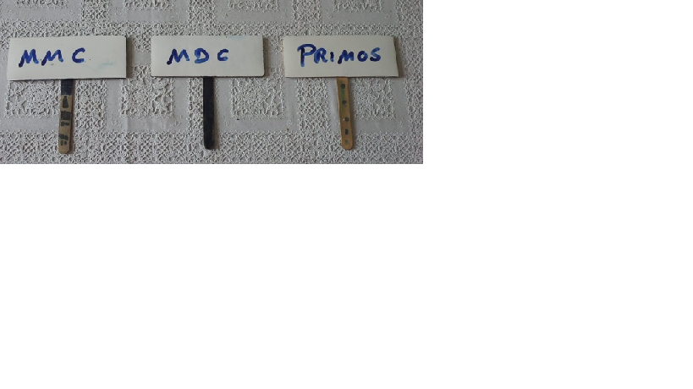
Figura 01- Produção das plaquinhas
Fonte: autores, 2018.

No que se refere a aplicação do jogo, este compõe uma das atividades do Projeto “Jogoteca Ananin: uma forma lúdica de aprender Matemática”, desenvolvido na escola Sistema de Ensino Amazônia, localizada na Rodovia Br 316 - Km 07, no município de Ananindeua -Pa.
O jogo foi aplicado no primeiro semestre do ano letivo de 2018 para 47 alunos do 6º ano do Ensino Fundamental, com o auxílio do professor da turma e dos discentes participantes do projeto. Antes de realizar o jogo, foi feita uma aula expositiva acerca dos assuntos a serem abordados, como mostra a figura 02, e em seguida foram realizados 20 partidas do jogo, sendo cada partida eliminatória.

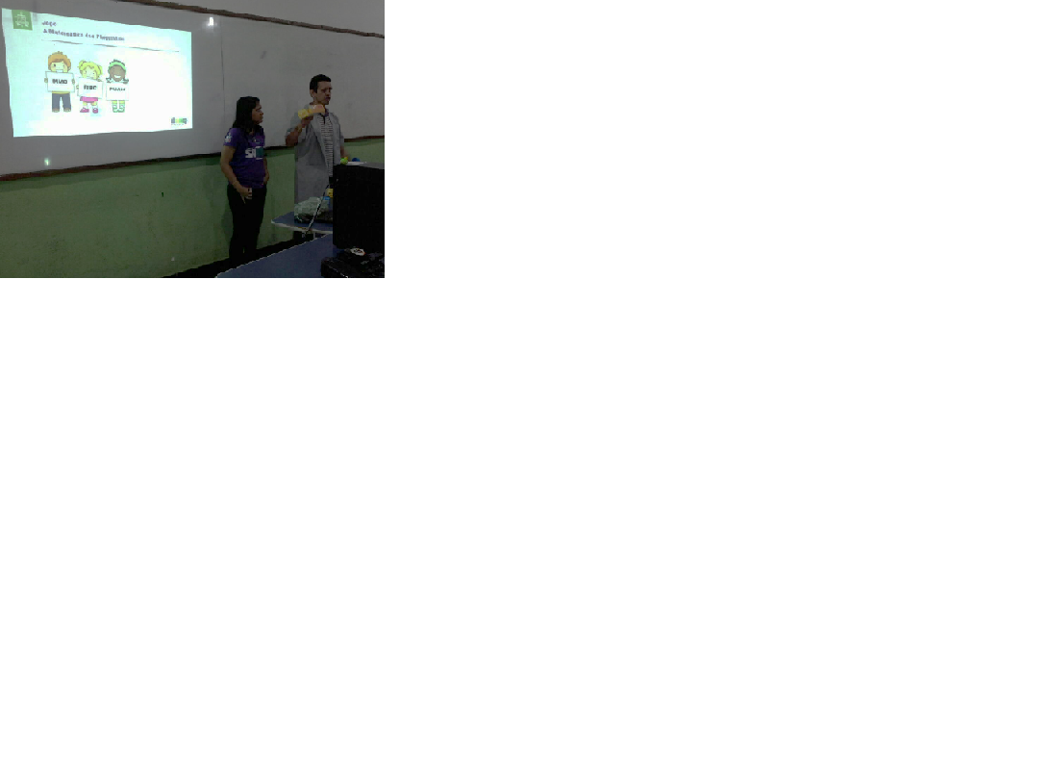
Figura 02- Explanação do conteúdo exigido para o jogo
Fonte: autores, 2018.

3. ALGUNS RESULTADOS

O uso de jogos implica em uma mudança significativa nos processos de ensino e aprendizagem que permite alterar o modelo tradicional de ensino, que muitas vezes tem no livro e em exercícios padronizados, seu principal recurso didático. (SMOLE; DINIZ; MILANI, 2007, p.9). O trabalho com jogos nas aulas de Matemática, pode ser usado como recurso pedagógico, pois possibilita que os alunos sejam expostos a situações que serão necessárias a utilização de vários conhecimentos adquiridos no decorrer do processo, dessa forma, aprendendo a estrutura lógica do problema, e solucionando a questão estabelecida.
A atividade trabalhada aqui apresentada, agrega o lúdico, o criativo e o pedagógico, sendo direcionada para desenvolver conhecimentos matemáticos e gerar consciência ambiental. O jogo foi pensado e construído com o auxílio do professor e dos alunos; com o intuito de desenvolver autonomia, raciocínio lógico, e concentração. Pode-se notar bastante interesse dos alunos em participar da atividade proposta, como pode ser observado na figura 03.


Figura 03- Alunos participantes do jogo
Fonte: autores, 2018.

O jogo plaquinhas interativas de formica: MMC e MDC foi desenvolvido de acordo com a necessidade da turma, e buscou consolidar o conhecimento que eles já haviam adquirido ao decorrer do ano letivo, e incentivando o raciocínio lógico e a rapidez. Para iniciar, cada rodada eram colocados os problemas a serem solucionados no quadro, tendo o tempo médio de duração de 30 segundos, ao final desse tempo os participantes do jogo deveriam estar com a resposta que julgavam correta escrita nas plaquinhas. A figura 04 exemplifica alguns dos problemas propostos.

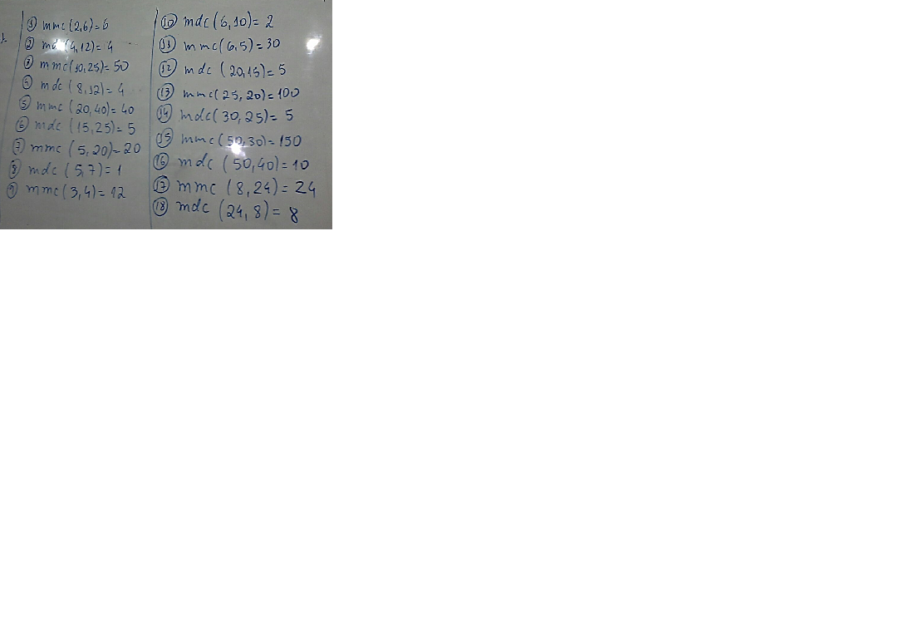
Figura 04- Problemas propostos para serem resolvidos pelos alunos.

Fonte: autores, 2018

Durante a aplicação do jogo foi possível notar que alguns dos alunos sentiram dificuldades em resolver os problemas propostos, tais dificuldades podem ser justificadas pelo curto espaço de tempo estipulado para a obtenção das repostas, porém, observou-se que houve um grupo de alunos que se destacaram na tarefa, tal feito pode ser justificado pela afinidade com o conteúdo.
O jogo obteve um resultado positivo pois houve grande participação dos alunos e ficou à disposição do professor para ser usado com outras turmas e com os mesmo alunos posteriormente. Por conseguinte, serão realizados questionários com os alunos da turma para avaliar as ações do Projeto Jogoteca Ananin na escola.

4. CONCLUSÃO

O Projeto Jogoteca Ananin atua em uma escola de ensino fundamental do município de Ananindeua trabalhando práticas educativas ambientais através da Matemática. É importante destacar que a reutilização de materiais sustentáveis para a fabricação de jogos educativos, desperta vários estudantes para sensibilização ambiental, como também auxilia na docência e na promoção de uma aprendizagem significativa.
O manuseio e a fabricação das peças, juntamente com conteúdos básicos aplicados, despertam os alunos para o interesse em aprender os conteúdos ministrados, tornando a aula prazerosa e estimulante, bem como para a preocupação com as questões ambientais vigentes. Com o jogo plaquinhas interativas de formica: MMC e MDC observou-se resultados positivos, pois os alunos participaram ativamente da atividade proposta, interagindo com os aplicadores. Ressalta-se que o apoio do professor de Matemática e da coordenação da escola é de fundamental importância para o desenvolvimento do projeto.
Portanto, o jogo Plaquinhas interativas de formica: MMC e MDC; pode ser descrito como jogo de raciocínio lógico, que demanda rapidez no cálculo e é voltado para que os alunos consolidem os conhecimentos adquiridos em sala de aula de forma lúdica e didática, aliando as potencialidades do jogo, com os atuais objetivos da Educação Ambiental. Acredita-se que, esta atividade, por encontrar-se amparada por uma metodologia, conteúdos e objetivos voltados para da Educação ambiental possa trazer contribuições significativas para este campo de estudo (e ação).

REFERÊNCIAS

MAURICIO, J. T. Aprender brincando: o lúdico na aprendizagem. 2008.

SMOLE, K. S.; DINIZ, M. I.; MILANI, E. Cadernos do Mathema. Porto Alegre: Artmed, 2007.

STAREPRAVO, A. R. O jogo e a Matemática no Ensino Fundamental. Curitiba: Renascer, 1999.

VIANA, F. R.; SOUSA, F. E. E. Vamos brincar? As contribuições teóricas de Piaget, Vygotsky e Wallon para o uso de jogos no ensino de matemática. Anais do XI Encontro Nacional De Educação Matemática, CURITIBA, 2013.

